附件2：

会议报到乘车路线和校园地图

一、到北师大昌平校园乘车路线

|  |  |
| --- | --- |
| 出发 | 到达（北京师范大学昌平校园） |
| 首都机场 | 乘坐机场线（轻轨）至三元桥站，在 三元桥站换乘地 铁 10 号线（太阳宫方向）至知春路站，在知春路站换乘地铁 13 号线（东直门方向）至西二旗站，在西二旗站换乘地铁昌平线（昌平西山口方向）至沙河站下车， 在 A2 出站步行 310 米乘坐公交 C116 路到北沙河西三路南站下车，沿北沙河西三 路走 70 米，右转过人行道，继续向前进入高教园南二街，沿高教园南二街走 180米，左转走 10 米即到北京师范大学昌平校园西北门。从首都机场到昌平校园打车费约为 160 元左右。 |
| 大兴机场 | 乘坐新机场线（轻轨）到草桥站，在草桥站换乘地铁 10 号线（纪家庙方向）至知春路站，在知春路站换乘地铁 13 号线（五道口方向） 至西二旗站，在西二旗站换乘地铁昌平线至沙河站下车，在 A2 出口出站步行 310 米，乘坐公交 C116 路到北沙河西三路南站下车，沿北沙河西三路走 70 米，右转 过人行道，继续向前进入高教园南二街，沿高教园南二街走 180 米，左转走 10 米即到北京师范大学昌平校园西北门。 从大兴国际机场至昌平校园打车费约 300元左右。 |
| 北京站 | 乘坐地铁 2 号线（崇文门方向）至西直门站，在西直门站换乘地铁 13 号线（东直门方向）至西二旗站，在西二旗站换乘地铁昌平线（昌平西山口方 向）至沙河站下车，在 A2 出口出站步行 310 米，乘坐公交 C116 路到北沙河西三 路南站下车，沿北沙河西三路走 70 米，右转过人行道，继续向前进入高教园南二街，沿髙教园南二街走 180 米，左转走 10 米即到北京师范大学昌平校园西北门。从北京站到昌平校园打车费约为 120 元左右。 |
| 北京西站 | 乘坐地铁 9 号线至国家图书馆站，在国家图书馆站换乘地铁 4 号 线（天宫院方向）至西直门站，在西直门站换乘地铁 13 号线（东直门方向）至西 二旗站，在西二旗站换乘地铁昌平线（昌平西山口方向）至沙河站下车，在 A2 出口出站步行 310 米，乘坐公交 C116 路到北沙河西三路南站下车，沿北沙河西三路走70 米，右转过人行道，继续向前进入高教园南二街，沿高教园南二街走 180 米，左转走10米即到北京师范大学昌平校园西北门。从北京西站到昌平校园打车费约为 130 元左右。 |
| 北京南站 | 乘坐地铁 4 号线（安河桥北方向）至西直门站，在西直门站换乘 地铁 13 号线（东直门方向）至西二旗站，在西二旗站换乘地铁昌平线（昌平西山 口方向）至沙河站下车，在 A2 出口出站步行 310 米，乘坐公交 C116 路到北沙河 西三路南站下车，沿北沙河西三路走 70 米，右转过人行道，继续向前进入高教园南二街，沿高教园南二街走 180 米，左转走 10 米即到北京师范大学昌平校园西北门。从北京南站到昌平校园打车费约为 160 元左右。 |
| 北京北站 | 乘坐地铁 13 号线至西二旗站，在西二旗站换乘地铁昌平线（昌 平西山口方向）至沙河站下车，在 A2 出口出站步行310 米，乘坐公交 C116 路到北沙河西三路南站下车，沿北沙河西三路走 70 米，右转过人行道，继续向前进入高教园南二街，沿高教园南二街走 180 米，左转走 10 米即到北京师范大学昌平校园西北门。从北京北站到昌平校园打车费约为 120 元左右。 |
| 北京朝阳站 | 乘坐北京朝阳站地铁直达摆渡线至燕莎桥东站下车，步行 460 米至地铁亮马桥站乘坐地铁 10 号线（外环）至北土城站，不出站，在北土城站内 换乘地铁 8 号线至朱辛庄站，不出站，在站内换乘地铁昌平线至沙河站下车，在 A2 出口出站步行310 米，乘坐公交 CU6 路到北沙河西三路南站下车，沿北沙河西三路走 70 米，右转过人行道，继续向前进入高教园南二街，沿高教园南二街走 180 米，左转走 10 米即到北京师范大学昌平校园西北门。从北京朝阳站到昌平校园打车费约为 120 元左右。 |

二、到沙河唯实国际交流中心乘车路线

|  |  |
| --- | --- |
| 出发 | 到达（沙河唯实国际交流中心） |
| 首都机场 | 乘机场快轨：①三元桥站换乘地铁10号线→西土城站换成地铁昌平线→沙河高教园站下车A口出；②首都机场线到东直门站换乘地铁13号线→西二旗换乘地铁昌平线→沙河高教园站下车A口出。  机场巴士：至北京国贸换乘地铁10号线→到西土城站换成昌平线→沙河高教园站A口出。  地铁高教园区站A口出，换乘专74或c104路公交车至高教园中街下车即到。 |
| 大兴机场 | ①大兴机场线→草桥站换乘地铁10号线→西土城站换成地铁昌平线→沙河高教园站下车A口出；②大兴机场线→草桥站换乘地铁19号线→牡丹园站换乘10号线→西土城站换成昌平线→沙河高教园站A口出。  地铁高教园区站A口出，换乘专74或c104路公交车至高教园中街下车即到。 |
| 北京站 | 北京站：乘坐地铁2号线→东直门站换乘地铁13号线→西二旗站导昌平线→沙河高教园站下车A口出 |
| 北京西站 | 乘坐地铁7号线→珠市口站换乘地铁8号线→朱辛庄站导地铁昌平线→沙河高教园站下车A口出 |
| 北京南站 | 北京南站：乘坐地铁14号线→永定门外站换乘地铁8号线→朱辛庄站导地铁昌平线→沙河高教园站下车A口出。 |

1. 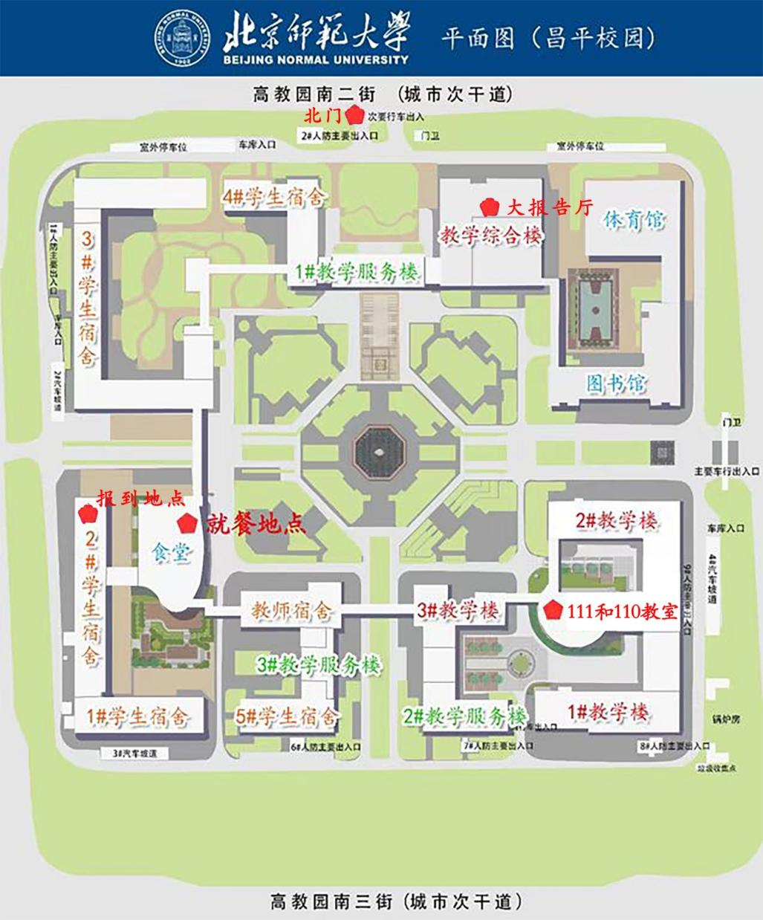昌平校园示意图